添付資料１ 事業の全体図

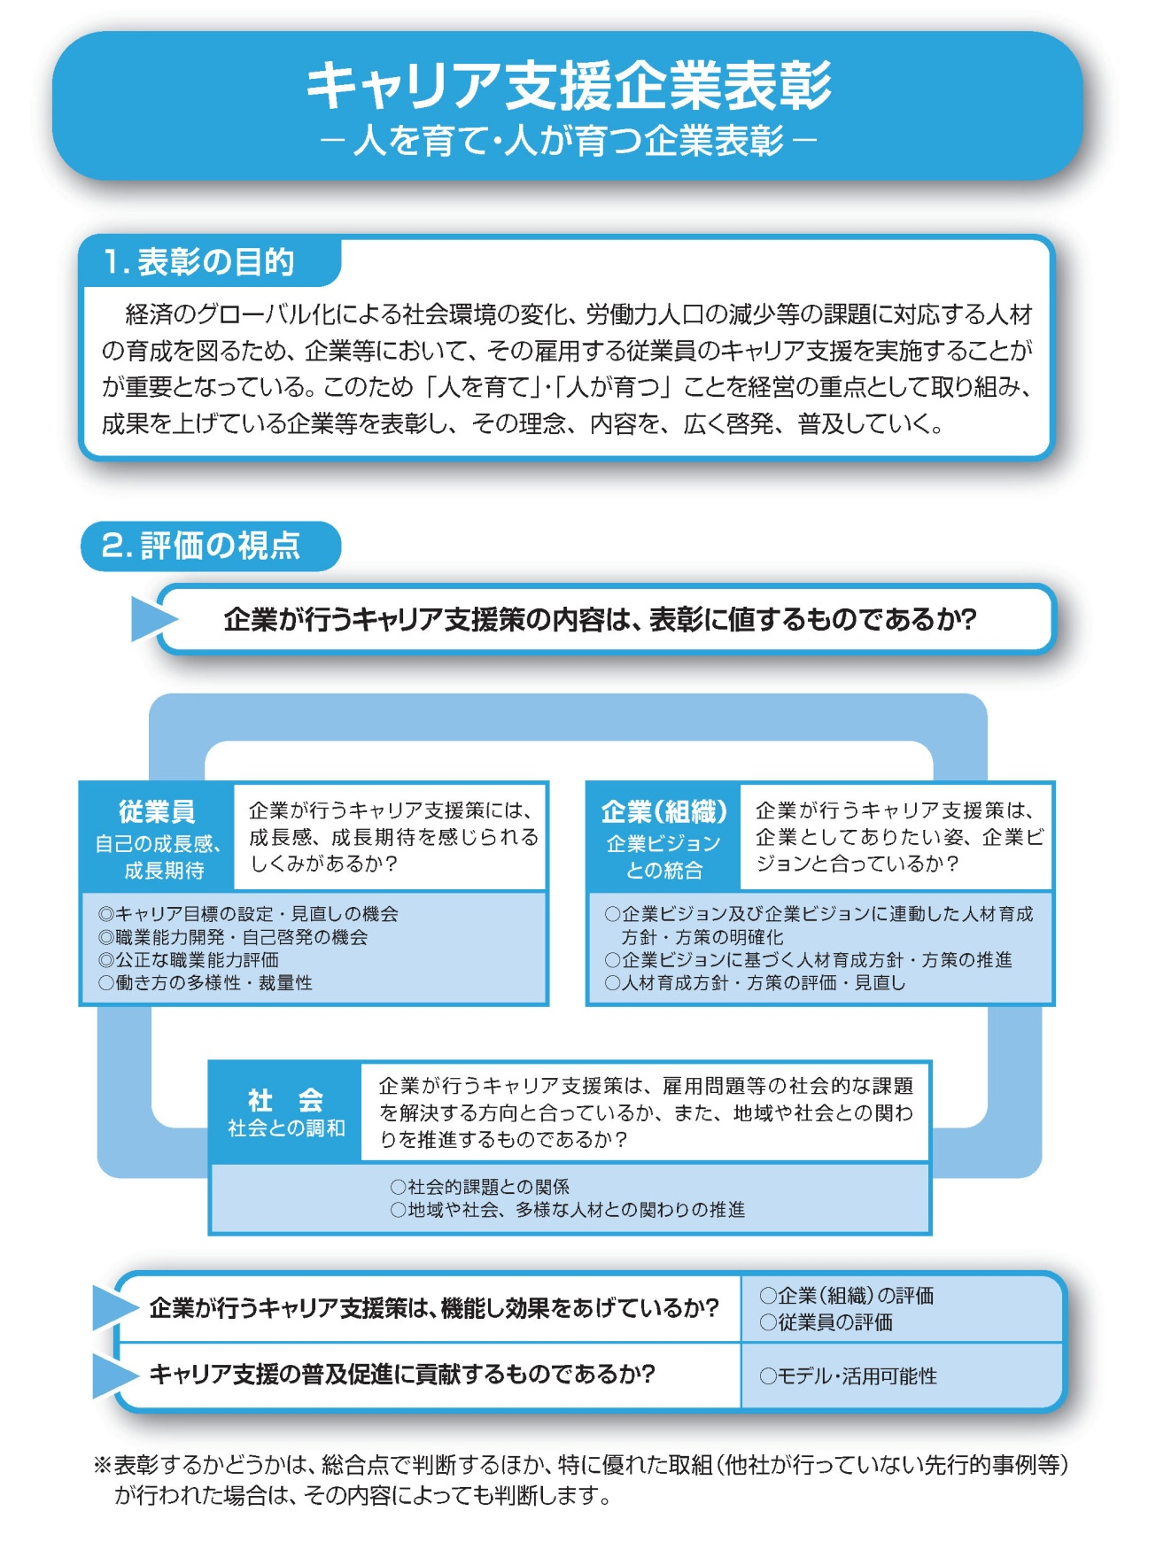

全体図
注意事項 5
注意事項 5

